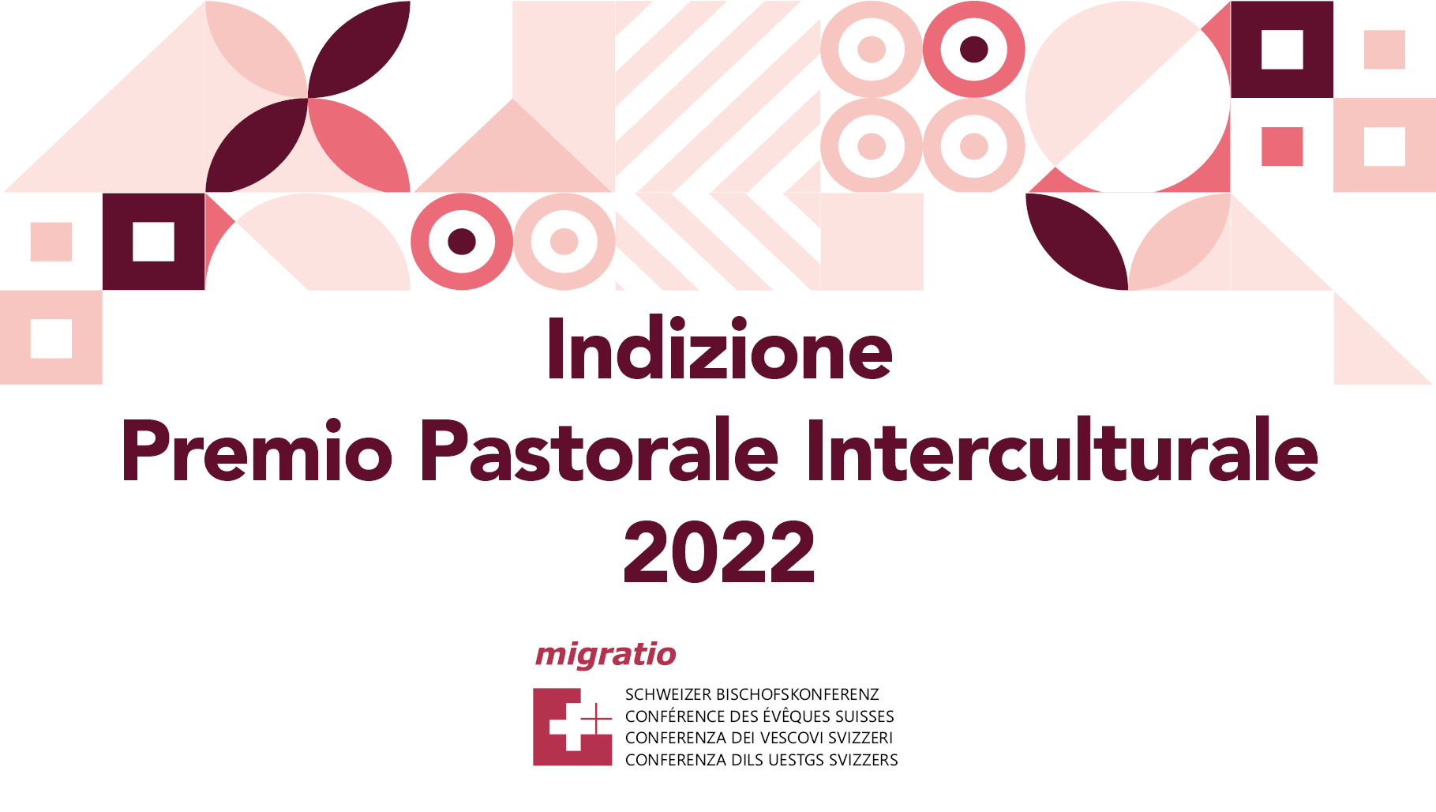

**Premio premio pastorale interculturale**

Per conto della conferenza dei vescovi svizzeri (CVS), la commissione di migrazione e il servizio migratio assegnano il premio per un'iniziativa esemplare che favorisca lo sviluppo di una maggiore collaborazione tra le parrocchie locali e le comunità linguistiche.

**Chi può partecipare?**

Persone, organizzazioni o istituzioni che si impegnano nelle comunità linguistiche o nelle parrocchie locali per un'iniziativa una tantum o reiterata, come i consigli di chiesa (Kirchenpflege), i gruppi giovanili, i consigli di missione o i volontari.

**Come partecipare**

Descrizione del progetto da 4'000 a 6'000 caratteri. Realizzazione del progetto fra Pasqua 2021 e Pasqua 2022. Dotazione premio CHF 3'500. Valutazione tramite una giuria. Assegnazione premio in forma pubblica a settembre 2022.

**Dove presentare una nomination o una proposta per una candidatura al premio**

migratio, ufficio della Conferenza episcopale svizzera per la cura pastorale delle migranti e dei migranti e degli itineranti in Svizzera, casella postale, 1701 Friburgo o info@migratio.ch. Per ulteriori informazioni 026 510 15 05.

**Data chiusura iscrizione**

15 maggio 2022.